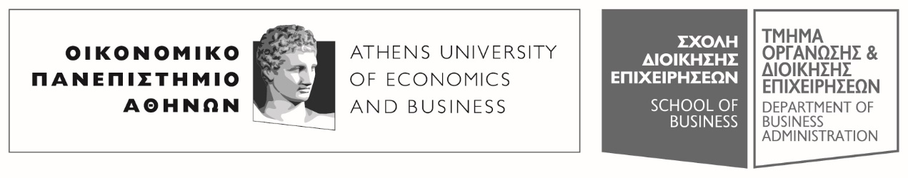
Πατησίων 76, 104 34 Αθήνα. Tηλ.: 210 8203308-311, 210 8203375 / Fax: 210 8230966
76, Patission Street, Athens 104 34 Greece. Tel.: (+30) 210 8203308-311, 210 8203375 / Fax: (+30) 210 8230966
E-mail: ode@aueb.gr / www.aueb.gr

ΑΝΑΚΟΙΝΩΣΗ

Για τους φοιτητές του Τμήματος ΟΔΕ

ΑΝΑΚΟΙΝΩΣΗ:
1o ΜΑΘΗΜΑ ΕΜΠΟΡΙΚΟ ΔΙΚΑΙΟ Ι

Ανακοινώνεται ότι το 1ο μάθημα στο Εμπορικό Δίκαιο Ι (κλιμ. Α-Λ) θα γίνει την Τρίτη 2/10, 17.00-19.00, Αμφιθ. Γ.
Τη Δευτέρα 1/10 δε θα γίνει μάθημα στο Εμπορικό Δίκαιο ΙΙ.

Η διδάσκουσα
Χριστίνα Ταρνανίδου

